ШОУ ИНОПЛАНЕТЯН
Программа № 1

«Мини Пятый элемент» - это самая популярная программа в арсенале "Шоу инопланетян". Ее участники - Дива Плавалагуна (вокал, танцы), Лилу (танцы) и Космическая медуза (скрипка).
"Мини Пятый элемент" - это 30 минут энергичных вокальных композиций, зажигательных танцев и виртуозных скрипичных пассажей. Костюмы по мотивам фильма Люка Бессона «Пятый элемент». Образы к кинокартине создавал знаменитый кутюрье Жан Поль Готье.

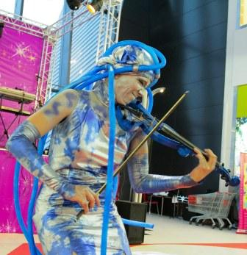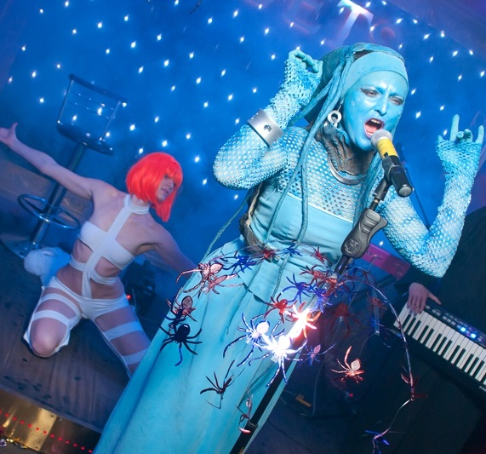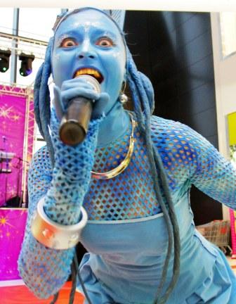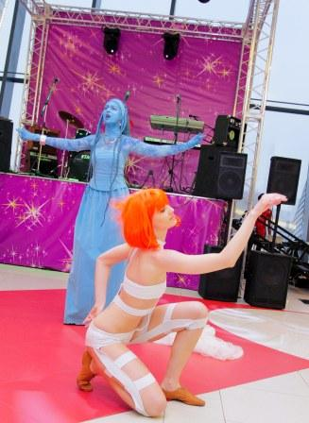
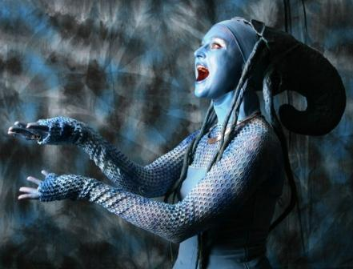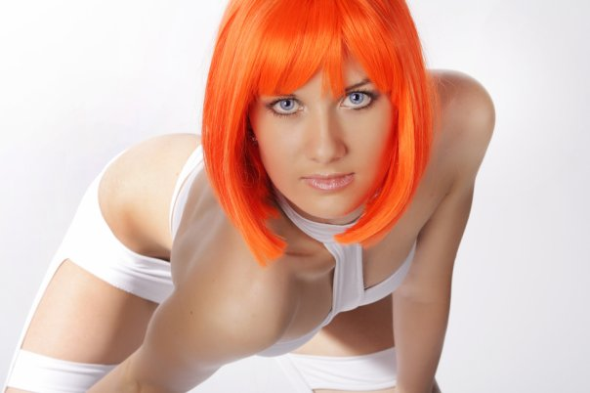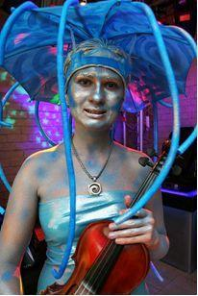

Плей-лист:
- Соло Космической скрипачки 2-3 композиции. Например, http://www.youtube.com/watch?v=nLiJHlsxxWs
- «Пятый элемент» - танец в исполнении Лилу и Дивы Плавалагуны (песня из кинофильма «Пятый элемент» исполняется под фанеру). Видео этого номера можно посмотреть здесь http://www.youtube.com/watch?v=WtvtdrjwvoE
- I Feel Love – песня в исполнении Дивы Плавалагуны и Космической скрипачки (вокал и скрипка - живое исполнение). Видео можно посмотреть здесь http://www.youtube.com/watch?v=7qiCYkryABY и здесь http://www.youtube.com/watch?v=ACObD7_oY7c
- Rendez-Vous – песня в исполнении Дивы Плавалагуны и Космической скрипачки (вокал и скрипка - живое исполнение). Видео можно посмотреть здесь http://www.youtube.com/watch?v=4fP5BJZvFBE
- Storm – танец Лилу с лентой в сопровождении соло Космической скрипачки. Видео: здесь http://www.youtube.com/watch?v=kHD7Jziztrs и здесь http://www.youtube.com/watch?v=e0TBwhQrwIM

По желанию заказчика программа может быть сокращена до 15 минут или увеличена до 40 минут. По окончании программы артисты фотографируются с гостями «до последнего клиента» и могут потанцевать с ними на танцполе.

Фотографии с выступлений можно посмотреть здесь:
http://foto.mail.ru/mail/alien-show/688
http://foto.mail.ru/mail/alien-show/688?page=2
http://alien-show.narod.ru/5elementh.html
http://foto.mail.ru/mail/alien-show/369/?page=2
http://foto.mail.ru/mail/alien-show/369/?page=3

По желанию заказчика и за дополнительную плату программу «Мини Пятый элемент» можно дополнить другими космическими персонажами и инопланетными музыкантами. Среди них Космонавт-барабанщик (ударные), Дроид (танцы, анимация-встреча на входе), Оранжевый мутант (танцы, фейерверк, анимация-встреча на входе), Стюардессы космического лайнера (гоу-гоу, анимация-встреча на входе).

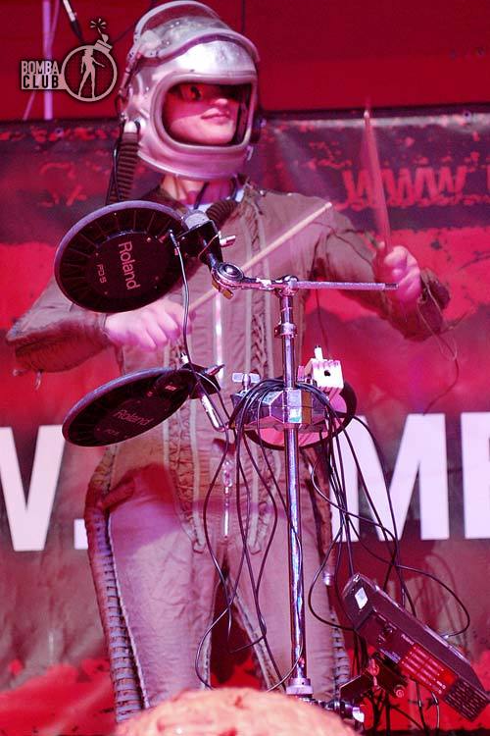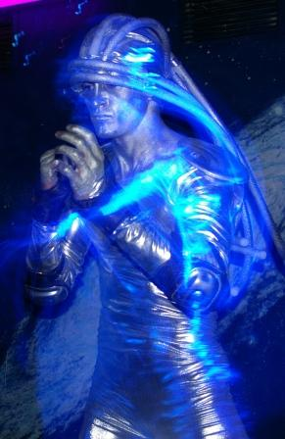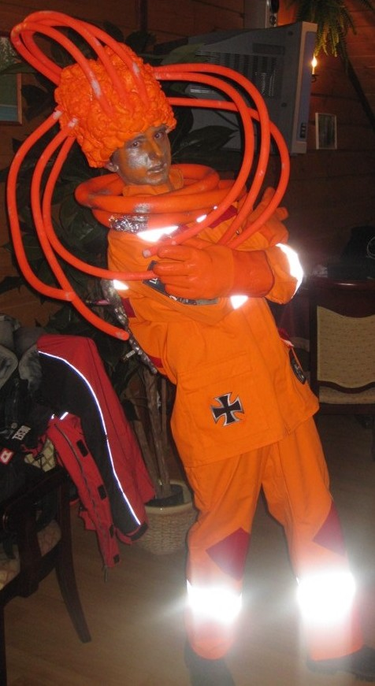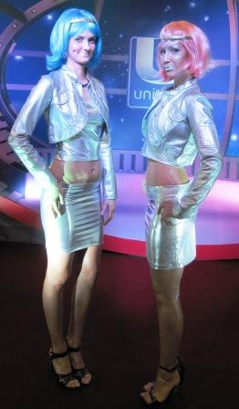

В качестве фона к выступлению в программу «Мини Пятый элемент» можно включить дополнительных персонажей-инопланетян с муляжами музыкальных инструментов (гоу-гоу, анимация-встреча на входе, фотографирование с гостями)

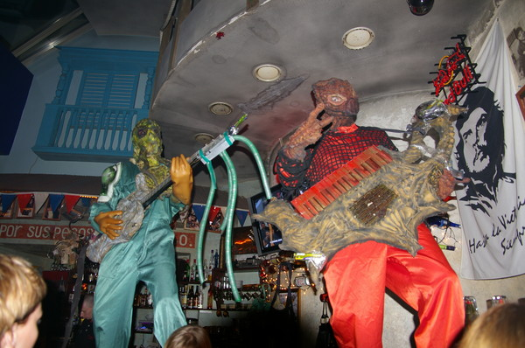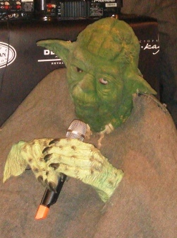

Технический райдер:
1. Плейер для cd-диска или компьютер для флэшки (для минусовок), микшер, динамики
2. Вокальный микрофон на стойке (предпочтительно радиомикрофон). Обращаю Ваше внимание на важность микрофонной стойки для создания сценического образа Плавалагуны. Отсутствие микрофонной стойки испортит номера, так как лишит певицу возможности танцевать.
3. Подключение для скрипки или еще один вокальный микрофон на стойке (уточняется в каждом конкретном случае)
4. Голосовая обработка на вокал и на скрипку (ревер, холл и т.д. на усмотрение Вашего звукорежиссера)
5. Саундчек для живого исполнения: вокал, скрипка
6. Мониторы (по возможности)
7. Наличие звукорежиссера за пультом
8. Чистый пол на сцене (для танцев)

Освещение:
1. Максимальное использование световых и дымовых эффектов
2. Желательно иметь в зале и на сцене неоновое освещение, так как некоторые костюмы и грим с флуоресцентными деталями

Бытовой райдер:
1. Просторная гримёрка с зеркалом недалеко от сцены
2. Питьевая вода или чай
3. Умывальник в гримёрке или недалеко от нее
4. Наличие в гримёрке стола, стульев и вешалок для одежды
5. Гримёрка для некурящих
6. Если на площадке есть душ с горячей водой, то откройте его для нас. Это нужно, чтобы артисты могли смыть грим.
7. Если на полу в гримёрке ковёр, то постелите на него что-нибудь, чтобы не попали капли грима.

